**RAD SA OPREMOM**

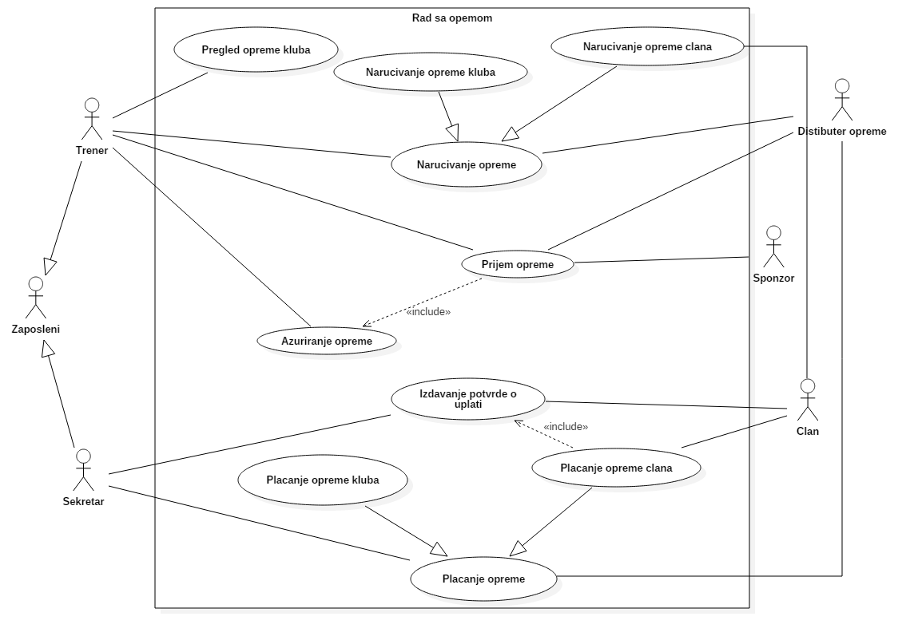

|  |  |  |
| --- | --- | --- |
| **Use case Name** | **Pregled opreme kluba** | |
| **Brief Description** | Trener ima mogucnost da odabere koju vrstu opreme kluba hoce da pregleda.  Sistem omogucava prikaz tih podataka. | |
| **Actors** | Trener, Sistem | |
| **Triggers** |  | |
| **Flow of Events** | | |
| **Basic Flow** | **Steps** | **Actions** |
| 1 | Trener bira vrstu opreme kluba koju hoce da pregleda. |
| 2 | Sistem prikazuje podatke o toj vrsti opreme. |
| **Alternate Flow** |  |  |
| **Special Requirements** | | |
|  |  | |
| **Precondition** | Trener ulogovan na sistem. Postoje podaci o opremi kluba. | |
| **Postcondition** |  | |
| **Extension Points** |  | |

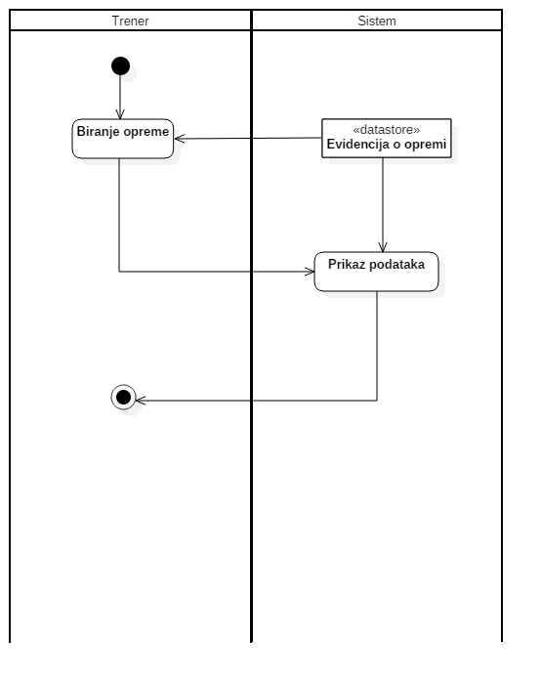

|  |  |  |
| --- | --- | --- |
| **Use case Name** | **Narucivanje opreme kluba** | |
| **Brief Description** | Trener na osnovu kataloga pravi narudzbu.  Distributer opreme prihvata ili ne prihvata narudzbu.  Sistem azurira vodjenje evidencije o narudzbama. | |
| **Actors** | Trener, Sistem, Distributer opreme | |
| **Triggers** |  | |
| **Flow of Events** | | |
| **Basic Flow** | **Steps** | **Actions** |
| 1 | Trener zahtjeva opremu kluba. |
| 2 | Trener pravi zahtjev za opremu kluba i salje distributeru opreme. |
| 3 | Distributer opreme sprema i isporucuje katalog opreme. |
|  | 4 | Trener popisuje velicine opreme. |
|  | 5 | Trener specifikuje narudzbu. |
|  | 6 | Distributer opreme provjerava da li je narudzba prihvatljiva. |
|  | 7 | Distributer opreme salje potvrdu o prihvatanju narudzbe. |
|  | 8 | Trener evidentira narudzbu. |
|  | 9 | Sistem upisuje podatke o narudzbi u evidenciju narudzbi. |
| **Alternate Flow** | **Steps** | **Branching Actions** |
|  | 6.1 | AKO narudzba nije prihvatljiva TADA distributer opreme obavjestava trenera. |
| **Special Requirements** | | |
|  |  | |
| **Precondition** | Trener ulogovan na sistem. | |
| **Postcondition** | Azurirana evidencija o narudzbama. | |
| **Extension Points** |  | |

–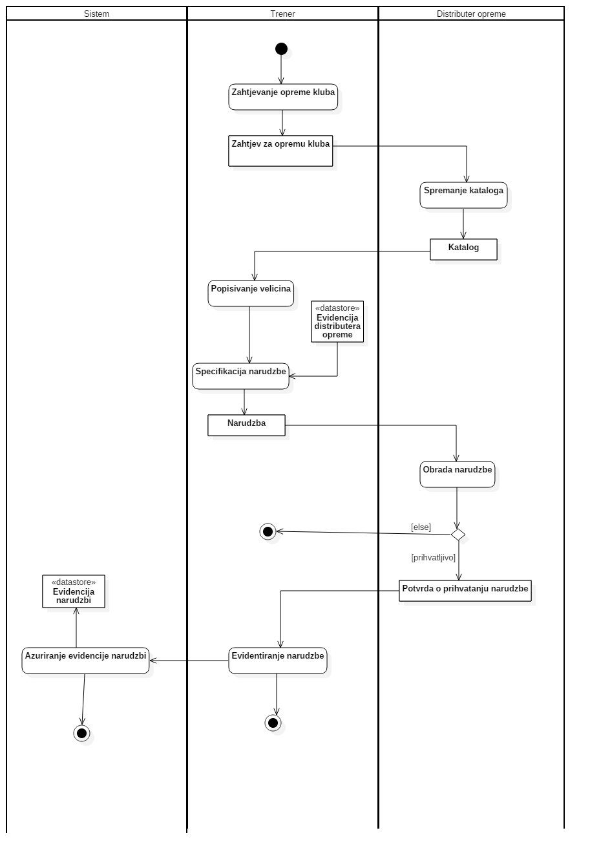

|  |  |  |
| --- | --- | --- |
| **Use case Name** | **Narucivanje opreme clana** | |
| **Brief Description** | Clan zahtjeva opremu od trenera.  Trener na osnovu kataloga pravi narudzbu.  Distributer opreme prihvata ili ne prihvata narudzbu.  Sistem azurira vodjenje evidencije o narudzbama. | |
| **Actors** | Trener, Sistem, Distributer opreme, Clan | |
| **Triggers** |  | |
| **Flow of Events** | | |
| **Basic Flow** | **Steps** | **Actions** |
| 1 | Clan zahtjeva opremu. |
| 2 | Clan pravi zahtjev za opremu. |
| 3 | Trener obradjuje zahtjev za opremu clana i salje distributeru opreme. |
| 4 | Distributer sprema i isporucuje katalog opreme. |
|  | 5 | Trener popisuje velicine opreme. |
|  | 6 | Trener specifikuje narudzbu. |
|  | 7 | Distributer opreme provjerava da li je narudzba prihvatljiva. |
|  | 8 | Distributer opreme salje potvrdu o prihvatanju narudzbe. |
|  | 9 | Trener evidentira narudzbu. |
|  | 10 | Trener salje obavjestenje clanu o narudzbi. |
|  | 11 | Sistem upisuje podatke o narudzbi u evidenciju narudzbi. |
| **Alternate Flow** | **Steps** | **Branching Actions** |
|  | 7.1 | AKO narudzba nije prihvatljiva TADA distributer opreme obavjestava trenera,  TADA trener obavjestava clana. |
| **Special Requirements** | | |
|  |  | |
| **Precondition** | Trener ulogovan na sistem. | |
| **Postcondition** | Azurirana evidencija o narudzbama. | |
| **Extension Points** |  | |

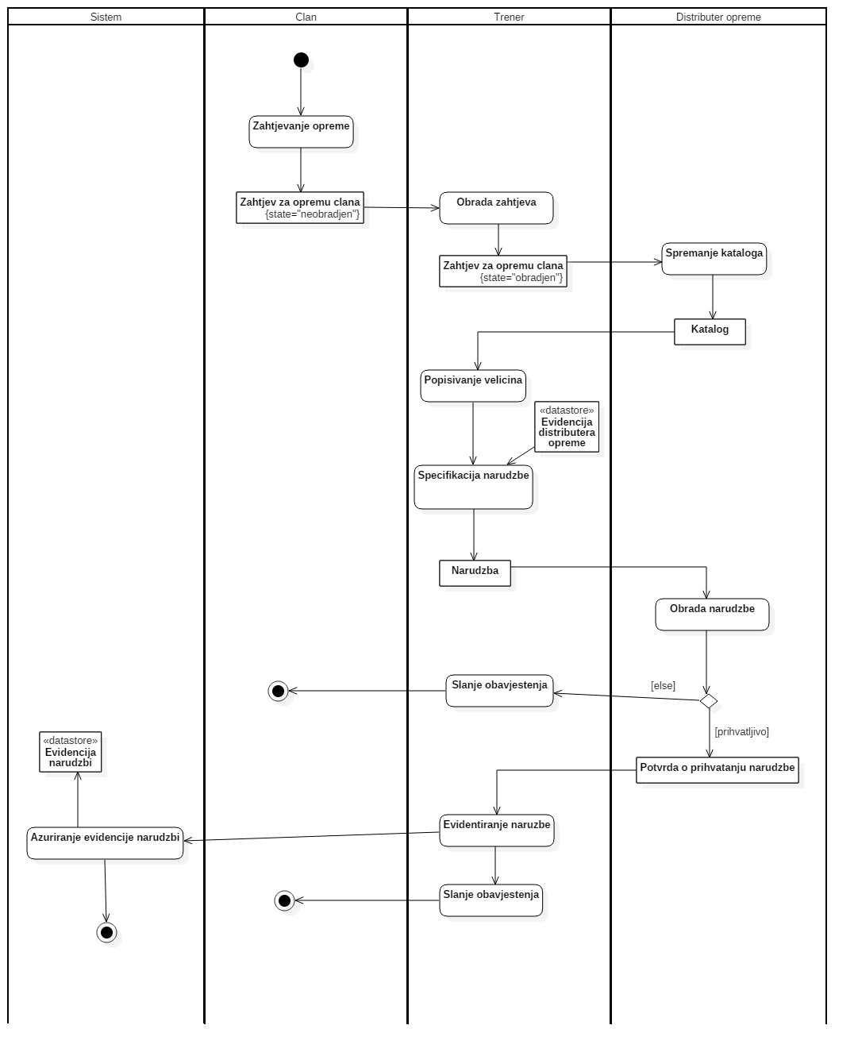

|  |  |  |
| --- | --- | --- |
| **Use case Name** | **Placanje opreme kluba** | |
| **Brief Description** | Sekretar na osnovu fakture sprema novcana sredstva.  Distributer prima novcana sredstva za opremu.  Sistem azurira vodjenje evidencije o fakturama. | |
| **Actors** | Sekretar, Sistem, Distributer opreme | |
| **Triggers** |  | |
| **Flow of Events** | | |
| **Basic Flow** | **Steps** | **Actions** |
| 1 | Sekretar zahtjeva fakturu. |
| 2 | Sekretar pravi zahtjev za fakturu i salje distributeru opreme. |
| 3 | Distributer sprema i isporucuje fakturu. |
| 4 | Sekretar obradjuje fakturu. |
|  | 5 | Sekretar salje novcana sredstva distributeru opreme. |
|  | 6 | Sekretar evidentira faktura. |
|  | 7 | Sistem upisuje podatke o fakturi u evidenciju faktura. |
|  | 8 | Distributer prima novcana sredstva i salje sekretaru obavjestenje o prijemu. |
| **Alternate Flow** |  |  |
| **Special Requirements** | | |
|  |  | |
| **Precondition** | Sekretar ulogovan na sistem. Omogucena novcana sredstva. | |
| **Postcondition** | Azurirana evidencija o fakturama. | |
| **Extension Points** |  | |

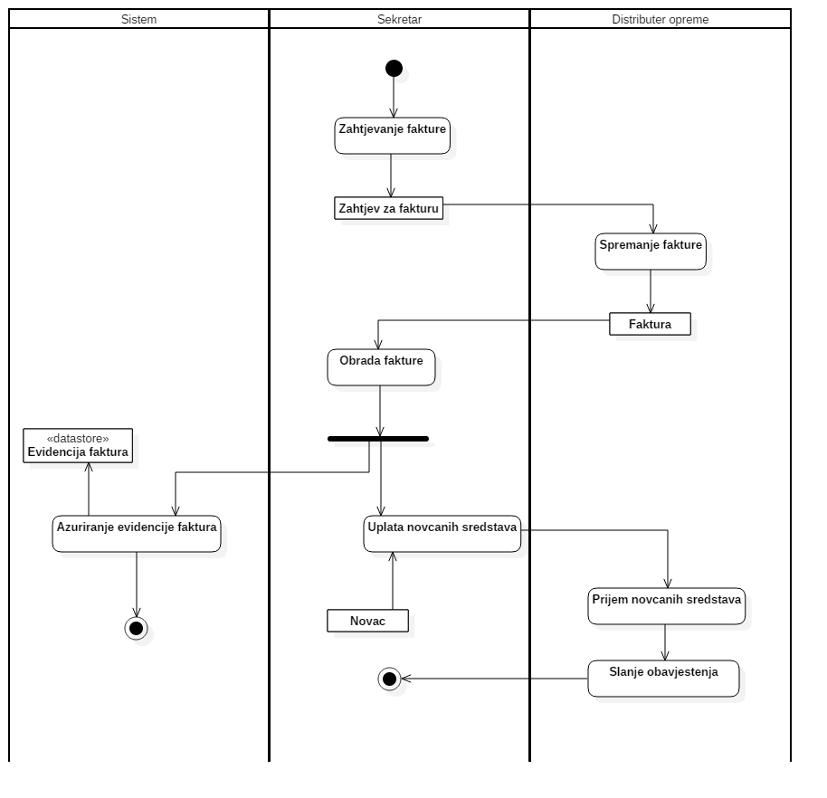

|  |  |  |
| --- | --- | --- |
| **Use case Name** | **Placanje opreme clana** | |
| **Brief Description** | Sekretar trazi od clana novac za opremu.  Sekretar na osnovu fakture sprema novcana sredstva.  Distributer prima novcana sredstva za opremu.  Sistem azurira vodjenje evidencije o fakturama. | |
| **Actors** | Sekretar, Sistem, Distributer opreme, Clan | |
| **Triggers** |  | |
| **Flow of Events** | | |
| **Basic Flow** | **Steps** | **Actions** |
| 1 | Sekretar zahtjeva novac od clana. |
| 2 | Sekretar pravi zahtjev za novac i salje ga clanu. |
| 3 | Clan salje novac sekretaru. |
| 4 | Sekretar izdaje potvrdu o uplati. |
| 5 | Sekretar pravi zahtjev za fakturu i salje distributeru opreme. |
| 6 | Distributer sprema i isporucuje fakturu. |
| 7 | Sekretar obradjuje fakturu. |
|  | 8 | Sekretar salje novcana sredstva distributeru opreme. |
|  | 9 | Sekretar evidentira faktura. |
|  | 10 | Sistem upisuje podatke o fakturi u evidenciju faktura. |
|  | 11 | Distributer prima novcana sredstva i salje sekretaru obavjestenje o prijemu. |
| **Alternate Flow** |  |  |
| **Special Requirements** | | |
|  |  | |
| **Precondition** | Sekretar ulogovan na sistem. | |
| **Postcondition** | Azurirana evidencija o fakturama. | |
| **Extension Points** | 4. Ukljucuje SU Izdavanje potvrde o uplati | |

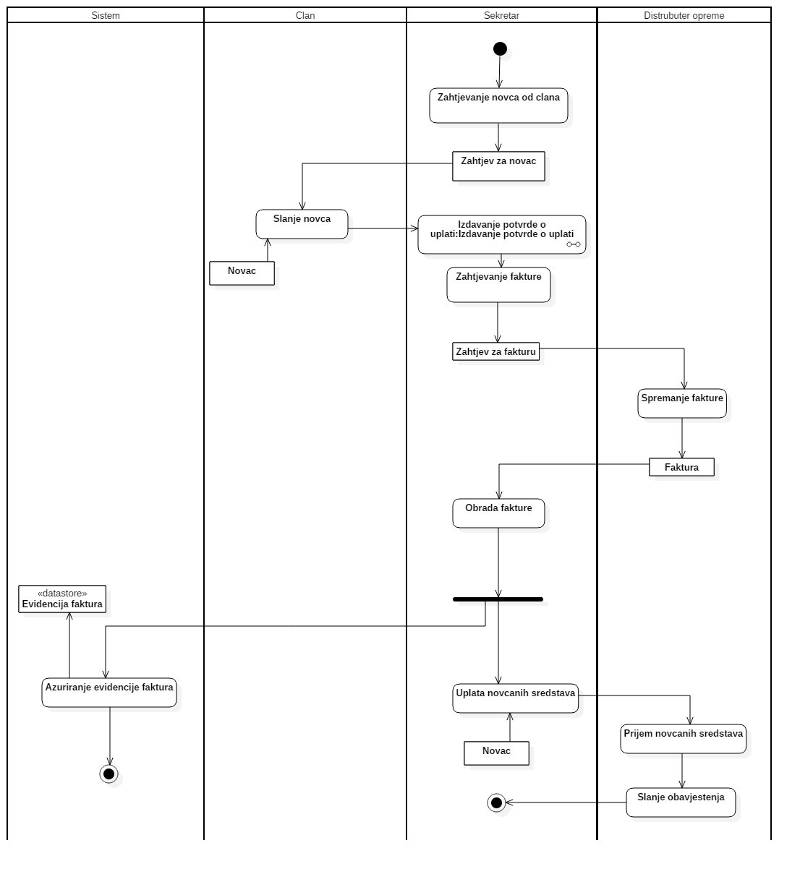

|  |  |  |
| --- | --- | --- |
| **Use case Name** | **Izdavanje potvrde o uplati** | |
| **Brief Description** | Trener ima mogucnost da odabere clana i popuni informacije.  Sistem omogucava stampanje potvrde koju clan preuzima kod trenera. | |
| **Actors** | Sekretar, Sistem, Clan | |
| **Triggers** |  | |
| **Flow of Events** | | |
| **Basic Flow** | **Steps** | **Actions** |
| 1 | Sekretar bira clana. |
| 2 | Sekretar popunjava potrebne informacije o clanu. |
|  | 3 | Sistem omogucava izdavanje i stampanje poruke. |
|  | 4 | Clan preuzima potrdu kod sekretara. |
| **Alternate Flow** |  |  |
| **Special Requirements** | | |
|  |  | |
| **Precondition** | Sekretar ulogovan na sistem. | |
| **Postcondition** |  | |
| **Extension Points** |  | |

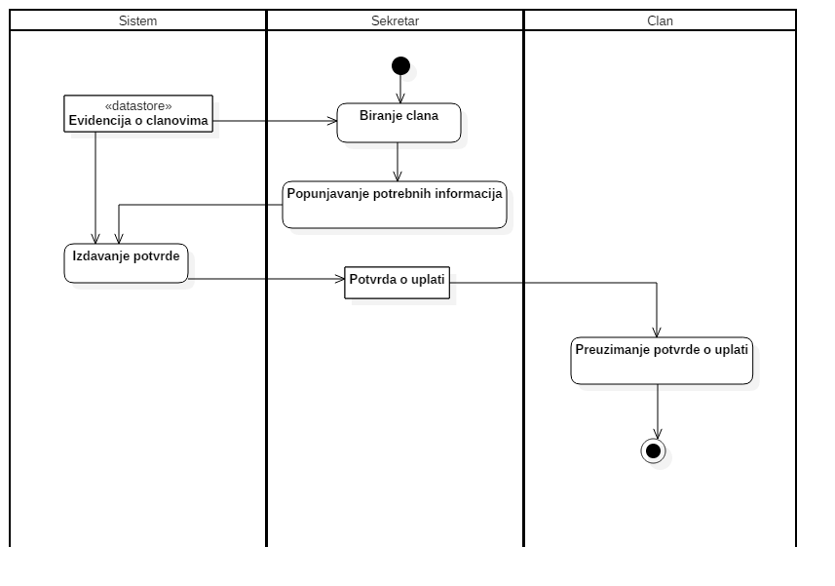

|  |  |  |
| --- | --- | --- |
| **Use case Name** | **Azuriranje opreme** | |
| **Brief Description** | Trener ima mogucnost da odabere koju vrstu opreme kluba hoce da azurira.  Sistem azurira evidenciju o opremi. | |
| **Actors** | Trener, Sistem | |
| **Triggers** |  | |
| **Flow of Events** | | |
| **Basic Flow** | **Steps** | **Actions** |
| 1 | Trener bira vrstu opreme kluba koju hoce da azurira. |
| 2 | Sistem azurira evidenciju o opremi. |
| **Alternate Flow** |  |  |
| **Special Requirements** | | |
|  |  | |
| **Precondition** | Trener ulogovan na sistem. Postoje podaci o opremi kluba. | |
| **Postcondition** | Azurirana evidencija o opremi. | |
| **Extension Points** |  | |

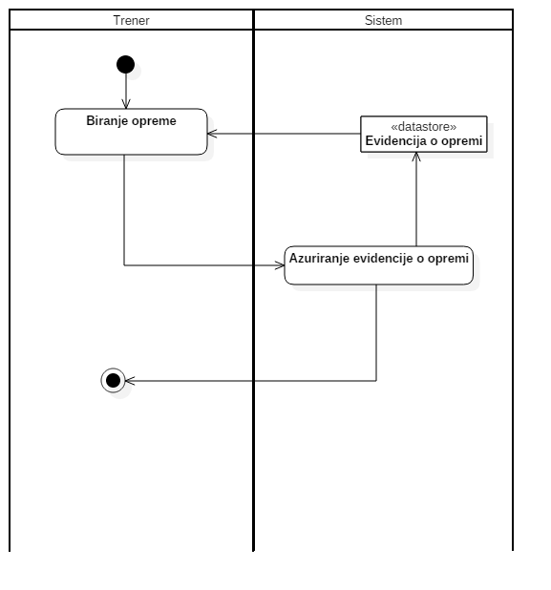

|  |  |  |
| --- | --- | --- |
| **Use case name** | **Prijem opreme** | |
| **Brief Description** | Trener zahtjeva isporuku robe.  Distributer opreme ili sponzor salju opremu.  Trener je preuzima i provjerava ispravnost opreme.  Trener azurira evidenciju o opremi. | |
| **Actors** | Trener, Distributer opreme, Sponzor | |
| **Triggers** |  | |
| **Flow of Events** | | |
| **Basic Flow** | **Steps** | **Actions** |
| 1 | Trener zahtjeva isporuku opreme. |
| 2 | Trener pravi zahtjev za isporuku opreme i salje ga distributeru opreme ili sponzoru. |
| 3 | Zavisno od toga kome je namijenjen zahtjev on priprema opremu. |
|  | 4 | Zavisno od toga kome je namijenjen zahtjev on pakuje opremu. |
|  | 5 | Zavisno od toga kome je namijenjen zahtjev on dostavlja opremu. |
|  | 6 | Trener preuzima opremu. |
|  | 7 | Trener provjerava ispravnost opreme. |
|  | 8 | Trener azurira evidenciju o opremi. |
| **Alternate Flow** | **Steps** | **Branching Actions** |
|  | 7.1 | AKO oprema nije ispravna TADA se vraca ili sponzoru ili distributeru opreme u zavisnosti od koga je stigla,  TADA sponzor ili distributer opreme preuzima vracenu robu. |
| **Special Requirements** | | |
|  |  | |
| **Precondition** | Trener ulogovan na sistem. Postoje podaci o opremi kluba. | |
| **Postcondition** | Azurirana evidencija o opremi. | |
| **Extension Points** | 8. Ukljucuje SU Azuriranje opreme | |

